

Lecturas con sentido:
comprensión, análisis y creación

1°Medio
Pa’ dónde se fue, Mon Laferte

Este cuadernillo forma parte de una colección de Recursos Educativos Abiertos (REA) que tiene como propósito fortalecer las habilidades de comprensión lectora en estudiantes de educación secundaria. El material se desarrolla a partir de la lectura de un texto literario de un autor o autora reconocida, en torno al cual se articulan diversas actividades de análisis, interpretación y producción. Incluye una breve biografía del autor o autora, un fragmento representativo de su obra, preguntas de selección múltiple con respuestas, ejercicios de desarrollo con rúbrica de evaluación y una actividad lúdica final que promueve la participación activa del estudiantado. Además de la comprensión lectora, se abordan otras competencias comunicativas como la redacción, la argumentación y el pensamiento crítico. Este recurso puede ser editado, adaptado y compartido libremente bajo licencia Creative Commons. Algunas secciones han sido elaboradas con apoyo de inteligencia artificial generativa (IA), bajo criterios pedagógicos y éticos.
Objetivos de aprendizaje generales:
- Desarrollar habilidades de comprensión lectora: localizar información explícita, interpretar sentidos implícitos y evaluar el contenido de un texto.
- Aplicar estrategias de análisis literario y argumentación escrita.
- Fomentar la reflexión personal y la creatividad a partir de una lectura literaria.

Patricia Araya Flores
Julio 2025


Biografía de la autora:
Mon Laferte, cuyo nombre real es Norma Monserrat Bustamante Laferte, nació en Viña del Mar en 1983. Desde joven mostró un profundo interés por la música y comenzó su carrera artística en Chile participando en concursos y festivales. Luego se trasladó a México, donde reinventó su carrera y alcanzó reconocimiento internacional como cantante, compositora y artista visual. Su trayectoria es un ejemplo de perseverancia y evolución creativa, convirtiéndose en una de las voces más influyentes de la música latinoamericana actual.
Su obra musical destaca por una fusión de estilos que incluye rock, bolero, pop, cumbia, ranchera y música alternativa. Ha sido reconocida por su capacidad de interpretar con intensidad temas que abordan el amor, el desamor, la rebeldía y la identidad femenina. Álbunes como La Trenza y Seis han sido aclamados tanto por el público como por la crítica. Además, ha sido galardonada con premios internacionales, incluidos los Latin Grammy, consolidando su lugar en la escena musical global.
Mon Laferte también se ha destacado como artista visual y activista. Ha expuesto sus pinturas y ha utilizado su figura pública para denunciar injusticias sociales, especialmente en el contexto del estallido social chileno de 2019. Su activismo ha sido directo y valiente, visibilizando temas como los derechos humanos, el feminismo y la desigualdad. Esto la ha convertido en una figura relevante más allá de la música, con fuerte resonancia cultural y política.
Su legado en construcción apunta a una artista completa, que une expresión emocional, compromiso social y una estética personal reconocible. Ha inspirado a nuevas generaciones de músicos y artistas a ser auténticos, a mezclar géneros y a usar su voz como herramienta de transformación. Su forma de habitar la música y el arte —sin pedir permiso— deja una marca profunda en la cultura latinoamericana contemporánea.
Imagen generada por inteligencia artificial a través de ChatGPT (OpenAI)

Texto literario para explorar:

Pa’ dónde se fue, Mon Laferte

Yo me acompañaba con las sombras
Esperando, esperándote
A veces yo jugaba con las olas
Les preguntaba, pa' dónde se fue?
Mientras me bailaban las pestañas
Se me iban subiendo las arañas
Con el dedito tapaba el sol
Mientras se me ahogaba el corazón
Como primavera entrecortada
Yo me quedé a la mitad
Hasta hoy me siento en soledad
Buscando en miles, buscando en gente
Buscando en hombres, en tantos hombres
Tu humanidad, tu paternidad
La vida a veces da, a veces quita
Se vuelve infinita, como la oscuridad
A ti te dio la oportunidad
De crecer margaritas y de no marchitarlas
Mientras se me cae la cortina
Yo trato de encajarte en mi vida
¿Qué hice mal?, ¿por qué yo te perdí?
Sabiendo que envejeces por ahí
Como primavera entrecortada
Yo me quedé a la mitad
Hasta hoy me siento en soledad
Buscando en miles, buscando en gente
Buscando en hombres, en tantos hombres
Tu humanidad, tu paternidad
Te has puesto a pensar
¿Qué vas a hacer?
Cuando estés viejo
¿Quién te cuidará?
Como primavera entrecortada
Yo me quedé a la mitad
Hasta hoy me siento en soledad
Buscando en miles, buscando en gente
Buscando en hombres, en tantos hombres
Tu humanidad, tu paternidad

Mon Laferte 🩶

✏️ Preguntas de alternativas (1 punto cada una)
1. ¿Qué figura literaria se reconoce en la expresión “como primavera entrecortada”?
A. Hipérbole, porque exagera una estación del año.
B. Metáfora, porque compara dos elementos sin usar "como".
C. Comparación, porque se usan términos comparativos. ✅
D. Personificación, porque da vida a una estación.

2. ¿Qué recurso literario predomina en el verso “con el dedito tapaba el sol”?
A) Hipérbole
B) Metáfora✅
C) Personificación
D) Aliteración
3. Según el texto, ¿qué busca la hablante lírica en "tantos hombres"?
A) Un nuevo amor
B) Una salida a la soledad
C) Un amigo
D) Una figura paterna✅
4. ¿Cuál de las siguientes afirmaciones refleja mejor la idea central del poema?
A) El abandono romántico de una pareja.
B) El paso del tiempo y la vejez.
C) La búsqueda de identidad en la adultez.
D) El anhelo por una paternidad ausente.✅

5. ¿Qué significado se puede inferir de la metáfora “como primavera entrecortada”?
A) Una juventud frustrada.✅
B) Un ciclo natural de cambios.
C) Una estación que trae lluvia y tristeza.
D) Una pérdida parcial de emociones.

6. ¿Qué emociones predominan en la voz lírica del poema?
A) Rabia y venganza
B) Resignación y anhelo✅
C) Confusión y miedo
D) Esperanza y redención

7. En el verso:
Buscando en miles, buscando en gente
Buscando en hombres, en tantos hombres
¿Qué recurso literario utiliza la autora?
A. Metáfora, para decir que alguien se perdió.
B. Enumeración, para listar una serie de acciones.
C. Repetición, para expresar la insistencia de la acción. ✅
D. Personificación, para tiene cualidades humanas

8. ¿Qué se puede deducir del uso de expresiones como “se me ahogaba el corazón”?
A) Un problema físico de salud.
B) La sensación de angustia emocional.✅
C) Un momento de felicidad intensa.
D) El olvido de una emoción.

✍️ Preguntas de desarrollo (3 puntos cada una)
Lee con atención cada pregunta y desarrolla tu respuesta en al menos cinco líneas completas. No basta con dar una opinión: debes fundamentar tus ideas con ejemplos del texto leído, como frases, versos, imágenes o acciones del hablante lírico.
1. ¿Qué interpretación le darías tú a esta imagen poética?
“Mientras me bailaban las pestañas, se me iban subiendo las arañas”
Explica con tus palabras qué crees que quiso transmitir la autora con ese verso.
R- Esta imagen poética contrasta dos sensaciones opuestas. El verso “me bailaban las pestañas” puede asociarse a la juventud, coquetería o ilusión, como si la hablante evocara una etapa de su vida donde aún había alegría, curiosidad o juego. Sin embargo, esta imagen se quiebra de inmediato con la expresión “se me iban subiendo las arañas”, que representa la angustia, el miedo o la ansiedad que comienza a invadirla. Es como si, en medio de su crecimiento, justo en la etapa en que debió sentirse protegida, la ausencia del padre despertara una sensación de peligro y vulnerabilidad. Las arañas trepando por el cuerpo pueden simbolizar pensamientos oscuros o emociones que se infiltran sin permiso. Es una metáfora poderosa del paso de la inocencia al abandono.

2. ¿Qué elementos del poema permiten interpretar que la hablante se dirige a una figura paterna ausente? Fundamenta con versos de la canción.
R- Varios versos apuntan directamente a una figura paterna: “Tu humanidad, tu paternidad” deja claro que la hablante se refiere a alguien que fue (o debió ser) padre para ella. También menciona: “Sabiendo que envejeces por ahí”, lo que indica que la persona sigue viva, pero distante. La hablante expresa abandono emocional y físico, y lo busca “en hombres, en tantos hombres”, sugiriendo que intenta llenar un vacío dejado por su padre. Este tipo de búsqueda emocional es típica cuando hay una ausencia significativa en la infancia.

3. Lee atentamente los siguientes versos de la canción:
Tu humanidad, tu paternidad
Te has puesto a pensar
¿Qué vas a hacer?
Cuando estés viejo
¿Quién te cuidará?
¿Cuál es la actitud lírica que se expresa en estos versos? (carmínica, apostrófica o enunciativa). Explica con tus palabras cuál es la intención de su uso.
R- La actitud lírica es apostrófica, porque la hablante se dirige directamente a alguien ausente o imaginario, interpelándolo con preguntas. El tono es íntimo y confrontacional, ya que le pregunta directamente: “¿Qué vas a hacer cuando estés viejo?”. Esta forma de dirigirse al “otro” ausente revela una necesidad de respuesta, una exigencia emocional no resuelta. La hablante busca ser escuchada, comprendida o quizás confrontar al otro con la culpa del abandono.
4. El título de la canción es “Pa’ dónde se fue”.
¿Qué significado crees que tiene ese título dentro del contexto de la canción?
R- El título “Pa’ dónde se fue” encierra una búsqueda emocional sin respuesta. La hablante se pregunta, con dolor, adónde fue esa figura que debía estar, que debió cuidar y sostener. No se trata solo de una partida física, sino de un vacío emocional profundo. Además, el uso de “Pa’” en lugar de “Para” tiene un sentido fonético y cultural importante. Esa contracción fonética, marcada con apóstrofo (“pa’”), alude al habla coloquial chilena.
Rúbrica para revisar pregunta de desarrollo:
Criterio | Descripción | Puntaje
1. Claridad y coherencia en la redacción | La respuesta está bien escrita, sin faltas graves de ortografía o puntuación. El texto es comprensible, con ideas conectadas lógicamente. | 1 punto
2. Pertinencia y profundidad del contenido | Se responde correctamente lo solicitado, con desarrollo suficiente. Se nota comprensión del texto, se incluye reflexión o análisis según lo requerido. | 1 punto
3. Uso de ejemplos o justificación | Se incorporan referencias al texto (citas, escenas o acciones de personajes) que refuerzan la respuesta. | 1 punto

💌 Actividad Final: “Carta al que se fue”

✨ Presentación de la actividad
Luego de leer y analizar el texto de la canción Pa’ dónde se fue, de Mon Laferte, te invitamos a ponerte en la piel de la hablante lírica y escribir una carta íntima, personal y poética dirigida a la persona que partió. Esta actividad busca que explores los sentimientos de pérdida, abandono y recuerdo a través de un lenguaje emocional, artístico y libre.
La carta no es simplemente una narración de hechos, sino una forma de expresar con palabras lo que el corazón no ha podido decir. Puedes usar imágenes, símbolos, comparaciones, preguntas retóricas o silencios para transmitir dolor, enojo, ternura o desconcierto.

📝 Instrucciones paso a paso
- Escucha o lee nuevamente la letra de Pa’ dónde se fue, identificando las emociones predominantes y los símbolos que usa la hablante lírica.
- Piensa: ¿Quién es “el que se fue”? ¿Qué relación tenía con la hablante? ¿Qué quedó sin decir?
- Escribe una carta en primera persona desde la perspectiva de la hablante lírica, dirigida a esa persona ausente.
- La carta debe tener entre 200 y 300 palabras y debe contener al menos tres recursos expresivos como:
  - Metáforas o comparaciones.
  - Preguntas que no buscan respuesta.
  - Imágenes de la memoria o del cuerpo.
- Cuida la coherencia emocional, el tono íntimo y el lenguaje poético.
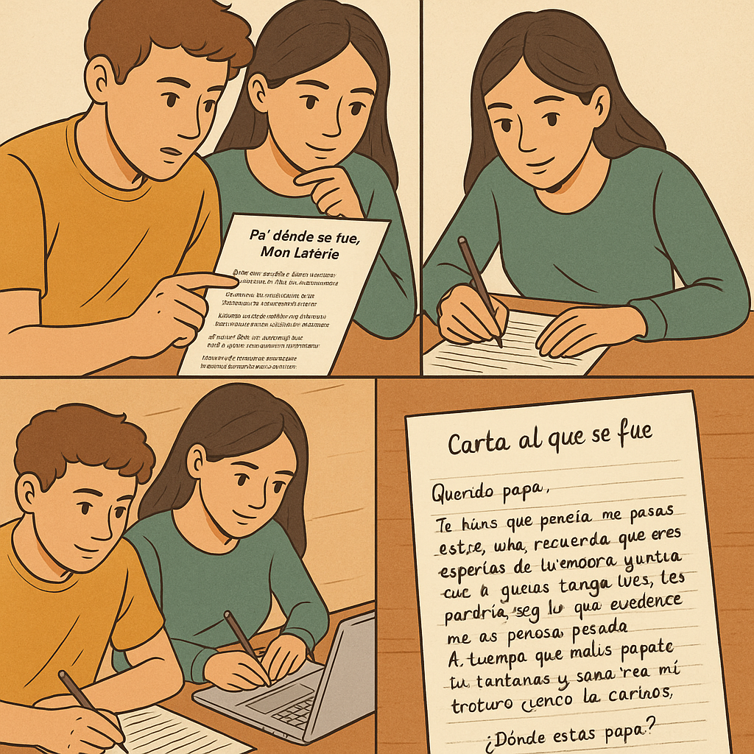
Imagen generada por inteligencia artificial a través de ChatGPT (OpenAI)

🧭 Rúbrica
Criterio | Nivel alto (3) | Nivel medio (2) | Nivel inicial (1)
Carga emocional y autenticidad | La carta transmite con fuerza sentimientos profundos y coherentes con el texto base. | Expresa emociones claras pero con menor profundidad. | Emociones poco desarrolladas o desconectadas del texto.
Creatividad y estilo poético | Usa múltiples recursos poéticos y un estilo personal. | Utiliza algunos recursos literarios con intención expresiva. | Lenguaje simple o poco expresivo.
Coherencia del formato epistolar | El texto respeta el formato y tono de una carta íntima. | El formato es reconocible pero poco cuidado. | El formato epistolar no está claro.
Presentación final (oral o escrita) | Texto bien presentado y leído con fluidez y emoción (si se expone oralmente). | Presentación adecuada pero poco expresiva. | Presentación descuidada o sin entonación.

¡Que te vaya muy bien!
🙂

